PETEK, 8.5.2020
Tako…..Pa smo prispeli do konca tedna. Še par nalog te loči od zasluženega počitka.
1. MAT – PREVERJANJE ZNANJA
Današnja matematična naloga je malo drugačna.
V priponki poišči PREVERJANJE ZNANJA – Števila do 100. Rešiš preverjanje znanja, rešenega pa pošlješ na moj elektronski naslov.
Za pripravo boš potreboval nekaj pomoči staršev, rešuj pa čim bolj samostojno. Prepisovanje ne velja.

To ni ocenjevanje, ampak samo informacija, kako ti gre.
Za reševanje imaš dve možnosti:
- Lista natisneš (če imate tiskalnik) in rešiš. Rešene naloge starši fotografirajo in mi pošljejo.
- Naloge (brez navodil) prepišeš v karo zvezek (če nimate tiskalnika). Rešene naloge starši fotografirajo in mi pošljejo.

Tvoje rešeno preverjanje pričakujem najkasneje do torka zvečer. Tvoje naloge bom pregledala in ti sporočila kako ti je šlo.

2. SLJ – BELA KAČA S KRONICO
Se še pomniš knjige Babica pripoveduje. V njej so zapisane razne pripovedke in ena takih je tudi Bela kača s kronico. Jo poznaš?

V DZ, str. 47 PREBERI ZGODBICO O BELI KAČI S KRONICO!

Naloga: Reši v naši ulici na strani 47, nalogo 4 in 7.
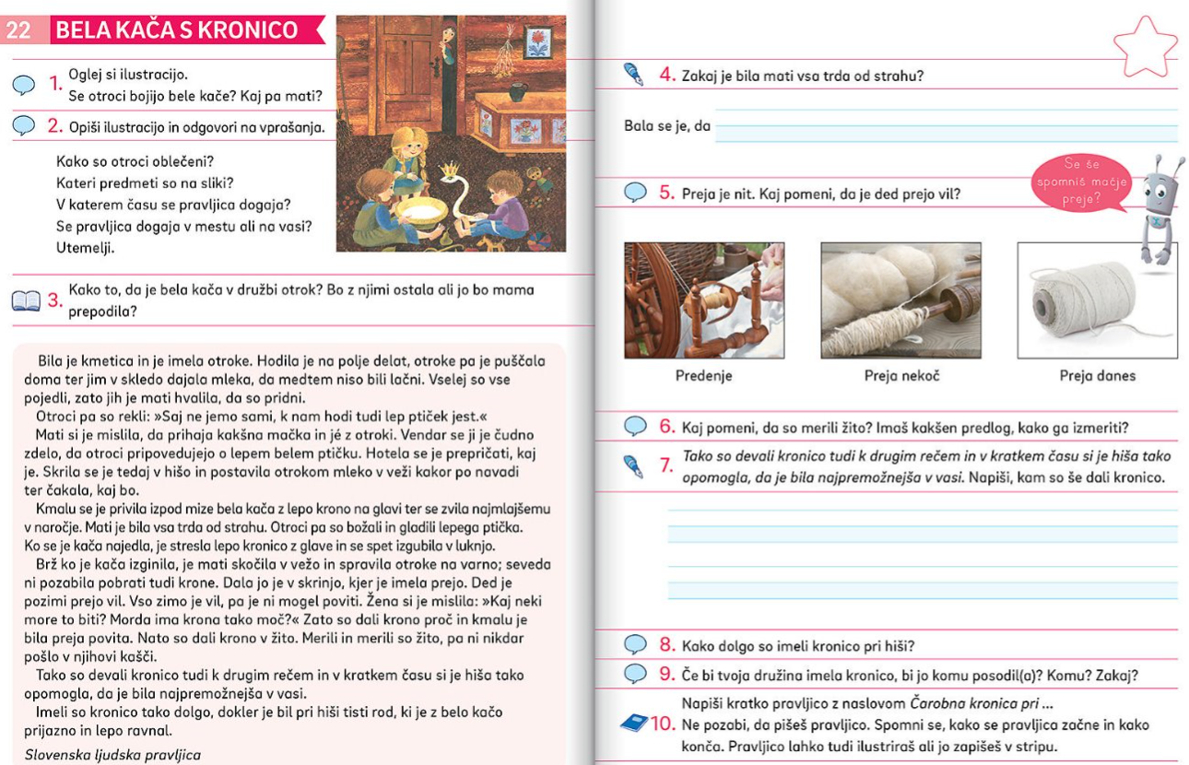

Naloga: Za naslednjo nalogo lahko izbiraš med sledečima nalogama:

1. Pisno odgovori na vprašanja. Vprašanja ne prepisuj. Odgovarjaj s celimi povedmi. Piši v zvezek za slovenski jezik.

- Kje so bili otroci, ko je mama hodila delat?
- Kako je poskrbela, da otroci niso bili lačni?
- Ali so vse pojedli?
- Kdo je hodil k otrokom jest?
- Kako je mati odkrila kdo je »ptiček«?
- Kako se zgodba konča?

2. Reši nalogo 10 iz DZ. Napiši kratko pravljico Čarobna kronica pri…….Ne pozabi, da pišeš pravljico. Pazi na začetek (Nekoč, pred davnimi, davnimi časi,….), pravljična števila (3, 7, 9,…), pravljična bitja in seveda - srečen konec.

3. GUM - KO SI SREČEN
- Danes bomo ponovili pesem Ko si srečen.
- Pesem večkrat poslušaj ter zraven veselo zapoj.
- V brezčrtni zvezek napiši naslov Ko si srečen
- Pod naslov nariši, kdaj si ti srečen oziroma kaj te osrečuje

Švedska ljudska: KO SI SREČEN
Ko si srečen, daj z dlanjo udari v dlan (plosk, plosk),
ko si srečen, daj z dlanjo udari v dlan (plosk, plosk),
ko si srečen, in ko srečo rad bi še delil z nekom,
ko si srečen, daj z dlanjo udari v dlan (plosk, plosk).
Ko si srečen, tleskni s prsti razigran (tlesk, tlesk)..
…
Ko si srečen, po kolenih potokljaj (pok, pok)..
…
Ko si srečen, krepko z nogo butni v tla (bum, bum)..
…
Ko si srečen, glasno vzklikni svoj hura (hura!)..
…
ko si srečen, brž ponovi vse od prej (plosk, plosk, tlesk, tlesk, pok, pok, bum bum, hura!)
ko si srečen, brž ponovi vse od prej (plosk, plosk, tlesk, tlesk, pok, pok, bum bum, hura!)
ko si srečen, in ko srečo rad bi še delil z nekom,
ko si srečen, brž ponovi vse od prej (plosk, plosk, tlesk, tlesk, pok, pok, bum bum, hura!)

4. ŠPO – KROŽNA VADBA

Pred skočiš v soboto in nedeljo pa naredi še par vaj za svoje telo:
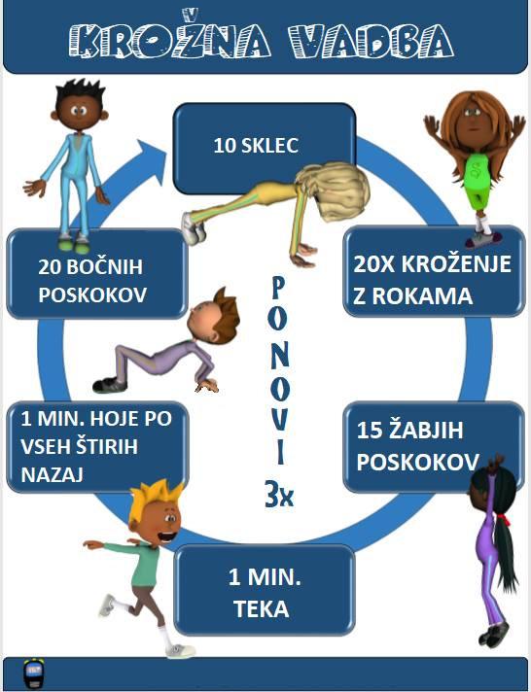

OPB, petek 8. 5. 2020
- POIŠČI 5 RAZLIK
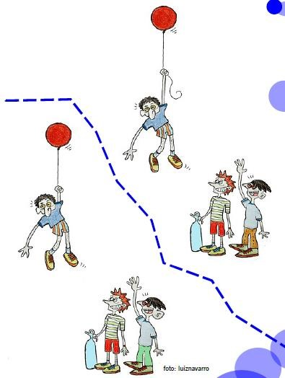

- VIZUALIZACIJA
Prosi nekoga, da ti prebere sledeče, ti le sledi navodilom….
Irena Cesar LETIMO
Uležemo se na hrbet in zapremo oči.
Mirno dihamo.
Predstavljajte se, da lahko letimo po zraku brez letala ali balona.
Samo zaželimo si poleteti in že letimo.
Dvignemo se tako visoko, kot hočemo, in ni nas strah višine.
Letimo med travniki, kjer se pasejo krave in ovce.
Letimo nad gozdom skupaj s pticami.
Letimo v krogih, mimo dreves, med vejami dreves, vse do oblakov.
Uležemo se na te mehke oblake in se odpočijemo.
Zopet zamahnemo z rokami in se prepustimo vetru, ki nas odpelje do morja.
Zbudimo se in pretegnemo.:)

A smo uživali?

- DALJNOGLED
Potrebuješ:
- 2 rolici WC papirja
- vrvico
- barvice, flomastre
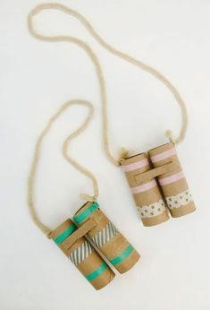
- barvni papir
- lepilo
- škarje

Navodilo:

- Vzemi 2 rolici WC papirja in ju zalepi skupaj.
- Na desni in levi zunanji strani rolice naredi luknjico.
- Skozi luknjici napelji vrvico. Vrvico ob luknjici pritrdi z vozlom.
- Vzemi barvice, flomastre in barvni papir ter okrasi svoj daljnogled.
- Pojdi na balkon ali poglej skozi okno. Kaj vidiš skozi daljnogled?

